КЗО «Дніпропетровський навчально-реабілітаційний центр №1» Дніпропетровської обласної ради»

Виховний захід
на тему: Квест «День вишиванки»

Підготувала:
Вчитель-дефектолог
Пономаренко Я.В.

Квест
«ДЕНЬ ВИШИВАНКИ»

Мета: розширити уявлення про українську вишивку й народний костюм; розвивати художній смак, інтерес до українського народного одягу як складової частини духовної культури українців; виховувати любов до українського мистецтва; шанобливе ставлення до національних традицій народної вишивки й історичного костюма.
Завдання квесту: формувати в учнів уміння швидко розв’язувати поставлені завдання, співпрацювати в групі; розвивати творчі здібності, критичне мислення, комунікативні навички учнів.

Хід заходу
Перед початком квесту вчитель (ведучий) наголошує учням, що це гра, у якій важливо не так виявити переможця, як одержати емоційне задоволення від участі у квесті, спільної роботи. Учні діляться на три команди та обирають капітана.
Ведучий ознайомлює учасників із правилами квесту та роздають їм карти завдань, у яких зазначено порядок проходження станцій:
I станція – Музична
II станція - Майстерня
III станція –Історична
IV станція - Мистецька
V станція - Винахідницький.
(Звучить музика початок гри. Команди вирушають за маршрутом)
I станція – Музична
Ведучий I станції – Музична
- Яке диво дивне — народна пісня ! Українська пісня! Райдужна душа нашого народу. Це сміх і сльози, це туга і надія, це символ краси.
- Українська пісня — не залишає свій народ ні в радості, ні в смутку, крок у крок слідує за ним від дитинства до старості.
- Завжди будуть хвилювати і зворушувати пісні про кохання і людські взаємини.
- Бо саме в них розкрилася чиста й красива, ніжна і зворушлива душа нашого народу.
Завдання (5 балів)
- Прослухайте музику та відгадайте назву пісні! Додатковий бал, якщо учасники команди заспівають пісню разом! Час пішов!

Музика 1. ( «Два кольори» А.Павличко)
Музика 2. («Рідна мати моя» А.Малишка)
Музика 3. («Мамина сорочка» Наталія Май)
Музика 4. («Як у нас на Україні» Катя Бужинська)
II станція – Майстерня
Ведучий ІІ станції - Майстерня
- Про українську вишиту сорочку складено чимало легенд, пісень, написано багато віршів. Розмаїта кольорова гама українських народних вишиванок.
- Які кольори ви зустрічали на них? (відповіді учнів)
- Так, молодці! Але переважають два кольори – червоний і чорний.
- Діти, а з чим асоціюється червоний колір? (відповіді учнів)
Червоний колір – це колір життя, любові, сонця, здоров’я…
- А з чим асоціюється чорний колір? (відповіді учнів)
Чорний – це земля, журба, сум, горе, смерть. Червоне і чорне, радість і смуток, весілля і печаль. Ці почуття в житті пов’язані. Хоча однозначного тлумачення символіки кольору в народній вишивці немає. Адже і святкові вироби часто вишивали в різних місцевостях чорними нитками.

Завдання (5 балів)
- За допомогою білого паперу(основа), кольорового паперу (червоний, чорний) зробіть візерунок чи орнамент для вишиванки(техніка аплікація). Час пішов!

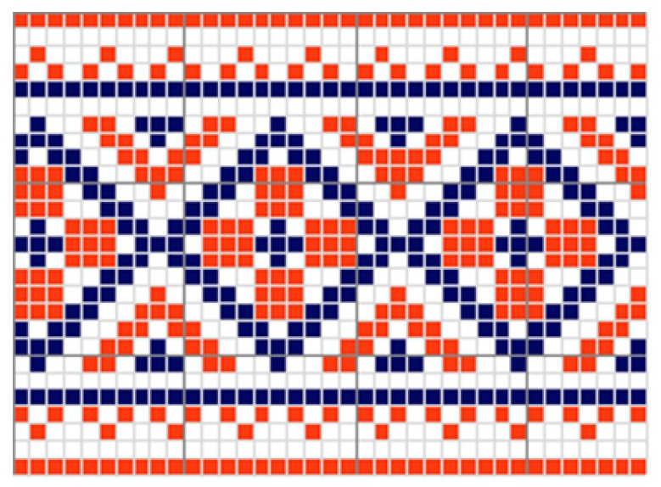
(приклад)

IIІ станція - Історична
Ведучий IIІ станції – Історична
- У давнину українці виражали себе завдяки вишитим на чоловічій або жіночій сорочці візерункам. Носили повсякденні та святкові сорочки. У кожному регіоні країни жила певна етнічна група, яка мала притаманні своїй місцевості візерунки та традиції. За вишиванкою можна було визначити статус та походження власника.
Завдання (5 балів)
- Знайдіть відповідний опис вишиванки до фотокартки. Кожна вишиванка з візерунком належить до певного регіону. Час пішов!
Картка 1
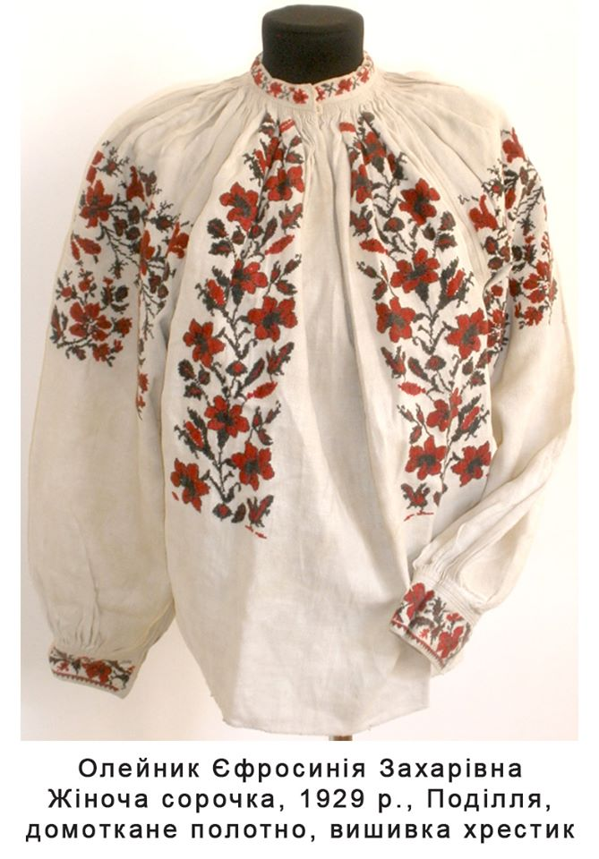 Вінницька область‎
У цій місцевості не обмежувались у кольоровій гамі. Та на кожній сорочці можна зустріти колір, який веде – переважаючий у візерунках. Тут майстерно поєднували ледь не всі техніки виконання та стилі відображення елементів: низь, хрестик, вишивка розписом, настилання, вирізування; різноманітні види мережок. Контурними швами обрамляли та з'єднували окремі орнаменти композиції.
Картка 2

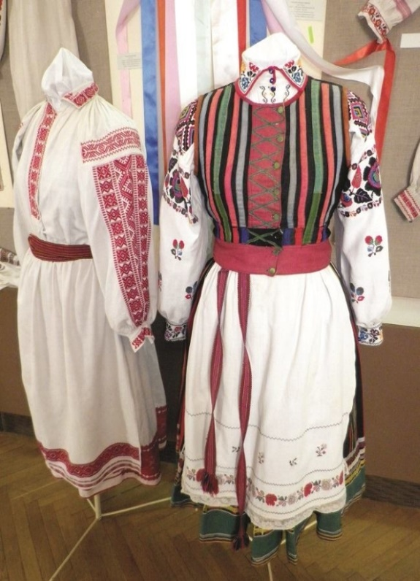 Волинська область‎
Сорочкам притаманні чіткі, геометричні візерунки, а простота виконаної композиції додає вишиванкам вишуканості. На біло-сірому полотні вишивають червоною ниткою. Рослинним мотивам надають перевагу на півдні області.
Картка 3
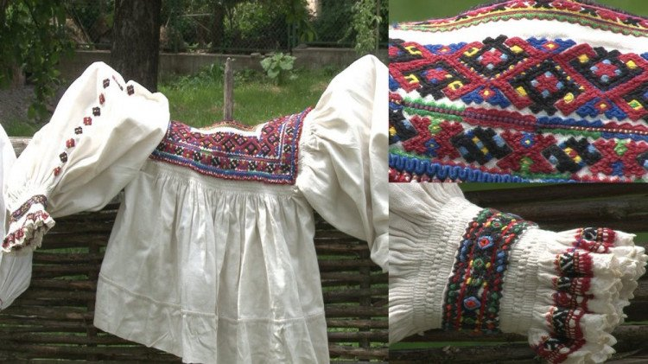 Закарпатська область‎
Тут народ не обмежував себе у виборі кольорів, та найпоширенішими все ж були червона та чорна барви. А вишивали зигзагоподібної форми так звані "каракулі", або ж кривулі. Сорочку цього регіону можна зустріти як вишиту лише білими нитками, так і багатоколірну.

Картка 4

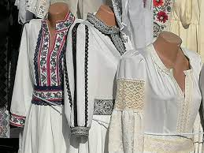 Полтавська область

Для цього регіона характерна ніжна кольорова гама, пастельні тони. Найчастіше це вишиття білим по білому геометричних орнаментів, а також поєднання їх з рослинними.. Кажуть, саме ця вишивка є найскладнішою зі всіх українських. Була техніка лічильна гладь. Наприклад, жіночу вишиванку можна впізнати за дуже багатим, складним, та водночас ніжним за кольорами, «тонким» оздобленням.
IV станція - Мистецька
Ведучий IV станції - Мистецька
- Ставлення до сорочки, значення її в житті людини народ закарбував у прислів’ях і приказках.
Завдання (5 балів)
- Складіть правильно прислів’я та приказки. Час пішов!
У кого мати рідненька, той готує суми.
Немає нічого, окрім сорочки, а багатий і кожуха цурається;
Бідний на сорочку старається, в якій мати народила;
Хто має дочки, той ходить буз сорочки, а хто має сини, у того сорочка біленька і голівка гладенька;

V станція - Винахідницька
Ведучий V станції - Винахідницька
- Здавна сорочці приписували магічну силу. Вона була оберегом, захисницею здоров'я. Узори вишивок були не лише простими прикрасами, але оберегами, які захищали від злих духів, хвороб, різних напастей.
- Майстрині до своєї роботи підходили творчо. Для оздоблення виробів використовували різні мотиви.

Завдання (5 балів)
- А які саме мотиви? І що вишивають на сорочках, що означають ці символи, ви повинні відгадати?
-Добери до карток правильну відповідь! Час пішов!
Картки
Калина
Дуб
Виноград
Мак
Квіти лілеї
Чорнобривці, м’ята

– дерево нашого українського народу. Червоні ягоди калини стали символом крові та невмирущого роду. Калина – символ духовного життя жінки: її дівоцтво, любов та краса, заміжжя, радість і горе.
– священне дерево, що уособлювало Перуна,бога сонячної чоловічої енергії розвитку життя. Мотив, що найчастіше зустрічався на парубочих сорочках і поєднував у собі символи сили і краси, але сили незвичайної, краси невмирущої. Він оберігає людину від усіляких негараздів. Від злого чародійства.
– це символ міцної сім’ї.
– означає красу та молодість жінки. Ніжна квітка несе в собі пам'ять народу. Дівчата, в сім’ях яких були загиблі, вишивали узори маку на сорочках, присягаючи зберегти й продовжити свій рід.
– ця квітка приховує в собі таємницю життя. Це символ дівочих чарів, при чарування хлопців для утворення сім’ї.
– обереги від хвороб.
(Звучить музика. Закінчення квест-гри.
Команди вирушають на сцену. Журі підводить підсумки всієї гри)
Вручення нагород.
Ведуча
Ми багато говорили
Тут про різне ремесло.
Мандрівочка закінчилась
І, здається, все пройшло.
Учень
Ми про вишивку дізнались
Що це давнє ремесло,
Воно наше, українське,
Славу краю принесло.
Учениця
І в вас, і в нас хай буде гаразд
Щоб ви і ми щасливі були.
Ведуча
Прощавайте, друзі, низький вам уклін
Доброго здоров′я зичимо вам усім.

Пісня «Одна калина» (муз. Р.Квінта, сл. В.Куровський)

